Méthodologie de projets
Jaouad Diouri
Document de travail 5
Gestion du projet. Planification

La planification est l’étape décisive qui précède le lancement et l'exécution du projet.
C’est le découpage chronologique précis des activités : Ce qui doit être fait (tâches) et quand, par qui et avec quoi cela doit être fait (Ressources et moyens), ce qui doit être livré (résultats, livrables) et comment les valider ces livrables (Jalons, tâches de durée nulle)

1. Planification
Elle consiste à établir un planning ou plan d’action agissant sur trois niveaux d’organisation : le produit (PBS), le staff (OBS) et le travail (WBS).
Le PBS (Project Breakdown Structure) ou organigramme produit : livrables, découpage, réalisations intermédiaires, sous-traitance etc.[Conforme aux Résultats dans la MCL ]
Le WBS (Work Breakdown Structure), ou organigramme des tâches : Management, études techniques, réalisation, essais, études de terrain …[conforme aux Activités dans la MCL]
Le OBS (Organization Breakdown Strucutre) : Comment l'organisation est menée pour réaliser les tâches. Les compétences, les responsabilités, les relations etc. C'est l'individualisation des tâches.[Conforme aux Moyens et coûts dans la MCL]
Ordonnancement des tâches : Optimiser l'ordre d'exécution des tâches de manière à réduire les coûts et les délais.

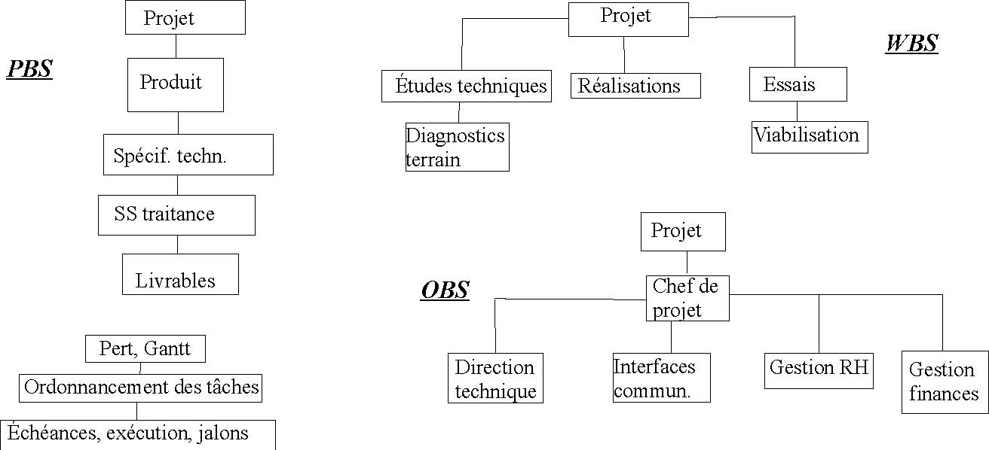
Réseau PERT (Project Evaluation and Revision Technic), Chemin critique, Diagramme de Gantt
On commence par répertorier toutes les tâches à effectuer (chaque tâche a une précédente et une suivante). A une tâche on associe des ressources matérielles, humaines et financières, une durée déterminée et un résultat mesurable et précis.
Représentation :
La tâche T2 qui fait passer de l'étape j à l'étape k ne peut commencer que si la tâche T1 qui fait passer de i à j est complètement terminée

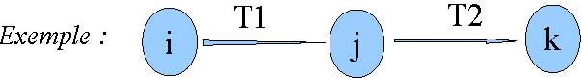

A partir du réseau Pert (voir plus loin), on établit le diagramme de Gantt (Henry Gantt, 1917). Document clé dans la communication entre acteurs du projet. Les taches sont symbolisées par des barres qu'on remplit au fur et à mesure de l'avancement. Un jalon (milestone) est une tâche de durée nulle. Il représente un événement d'accroche dans la vie du projet : production d'un document, livrable, réception, réunion etc. Représenté sur le diagramme par une flèche verticale (ou un losange).
Voir détails dans cours sur le réseau Pert avec exercices
Plusieurs logiciels sont aujourd’hui disponibles et produisent le Gantt à partir des données sur les taches et les ressources. MS Project, GanttProject, Open Workbench (libre), Mister Project pour Linux (libre) Et maintenant des logiciels sur smartphone (atipic, project planning, Mobile Project. Manager etc.)

2. Identification des risques
Identifier les facteurs de risque associés à chaque tâche et les classer en fonction de leur gravité sur le blocage (ceux du chemin critique) ou la continuation du projet. Différents types de risque peuvent être identifiés : humains (absence, décès d’une ressource importante sur le projet), coûts cachés ou imprévus, retard dans les approvisionnements, retard dans la livraison des livrables, technologiques (évolution de la technologie en cours de projet), manque de communication et de coordination, inadéquation des matériels aux besoins exprimés. Il faut déterminer les conséquences potentielles liées à ces risques en termes d’impact financier, d’impact de délai ou d’impact sur la qualité. Prévoir un plan de secours pour remédier à ces risques. On peut établir une courbe (ou matrice) de risque : probabilité de l’occurrence du risque en fonction du degré de gravité du risque.
Pour cette question, voir Projets : quelle démarche de gestion des risques et Voir aussi : Gestion de projets, site de l'université de Lyon 1. Et tutoriels vidéo et dossier complet de cours sur le site innovaxion.net

3. Construction d'un réseau de planification (Source : www.rocadier.com)
1 Dresser la liste des opérations : durée estimée, moyens nécessaires (machines), relations de dépendance entre les opérations. Construire les tableaux T1 et T2 (comme ci-dessous). Durée accumulée : 35h. Délai imposé : 29h. La construction du réseau PERT permet d’y arriver.
2 Dessin du graphe : il suffit de prendre la liste des tâches, ligne par ligne, de suivre sur la matrice les lignes correspondant aux opérations et de mettre une croix dans la colonne correspondant à l'opération qui lui précède. 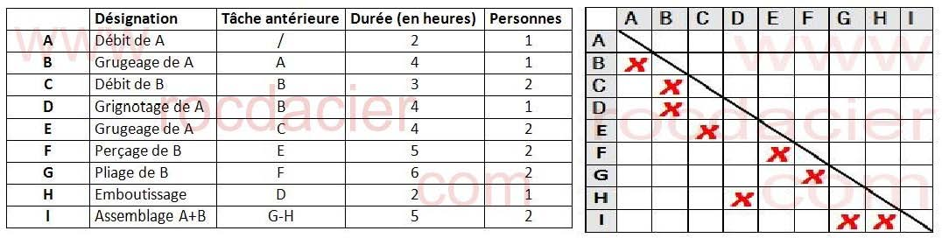T1 et T2
3 Construire le tableau des niveaux T3 : considérer la 1ère ligne vide (1ère tache) qui donne le niveau N1 (ici A) puis rayer la colonne correspondante, la nouvelle ligne vide correspond au niveau N2 (ici B), rayer de nouveau la colonne correspondante, il apparait deux lignes vides (C et D) qui correspondent au niveau N3 et ainsi de suite.
4 En déduire le graphe des liaisons ci-contre
T3 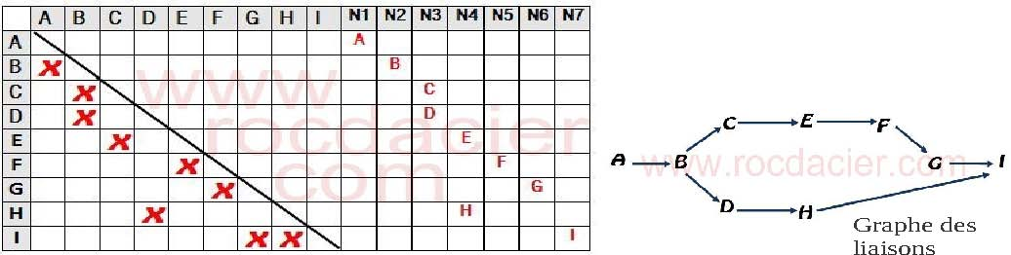
On calcule ensuite les dates de fin au plus tôt FTO en parcourant le réseau de gauche à droite en tenant compte successivement des durées affectées à chaque tâche, puis les dates de fin au plus tard FTA en parcourant le chemin inverse. Le chemin critique (CC) est le plus long trajet qui mène du début jusqu’à la fin. Tout changement de durée des tâches critiques se répercute sur la durée globale. Les taches non critiques peuvent être modifiées sans affecter le déroulement global du projet. Ici le CC est ABCEFGI, les taches D et H ne sont pas critiques. Leur durée peut être modifiée.
Date de fin au plus tôt
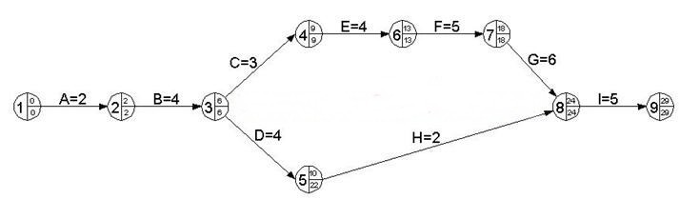
Date de fin au plus tard
Il suffit ensuite de reporter dans un tableau Excel l’ordonnancement chronologique des taches (Diagramme de Gantt )
Si la date de fin au plus tôt de la dernière étape est supérieure au temps imparti par le chantier (ici 29), il faut diminuer la durée des opérations du chemin critique et peut être augmenter la simultanéité des tâches en augmentant les ressources en personnes et matériel : d'où changement de logique et modification du dessin

